콩가텍, 인텔 제온 D-2700 프로세서 탑재
COM-HPC 서버 사이즈 D 모듈 5종 출시

- 새롭게 출시한 모듈 5종으로 실시간 중요도 혼재 서버 영역으로 도약
- 메모리 워크로드의 집약도가 낮은 공간 제약형 임베디드 에지 서버 주요 타깃

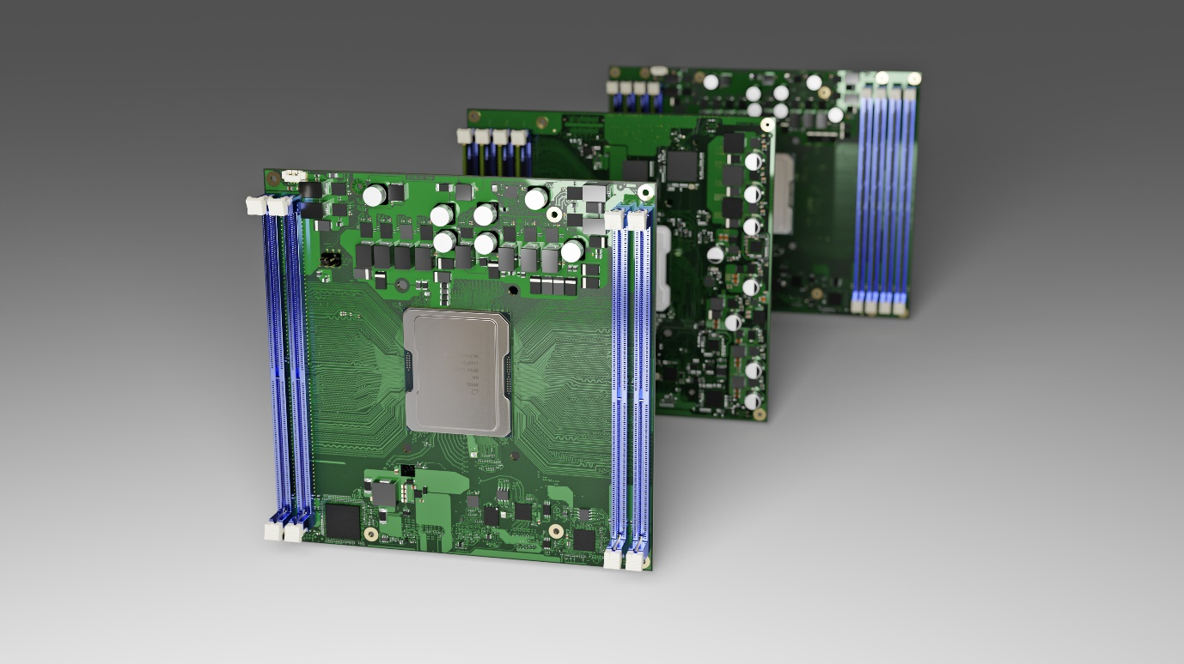

2022년 6월 22일 – 임베디드 및 에지 컴퓨팅 기술 분야 선도 기업 콩가텍 코리아(www.congatec.com/ko)가 160x160m 규격의 컴팩트 COM-HPC 서버 사이즈 D 모듈 5종을 출시하며 인텔 제온 D-2700 프로세서를 탑재한 자사의 서버 온 모듈 포트폴리오를 확대했다고 밝혔다. 옥외 환경에서 사용이 가능하고 뛰어난 내구성을 가진 소형 폼팩터의 에지 서버 성능에 대한 업계 수요가 높아짐에 따라 최대 20개의 코어를 탑재한 인텔 제온 D-2700 프로세서는 높은 수요의 실시간 중요도 혼재(Mixed-critical) 애플리케이션의 영역으로까지 진출한다. 기존 200x160mm 규격의 사이즈 E COM-HPC 서버 모듈에 비해 DRAM 모듈 지원 수는 8개에서 4개로 감소했으며, 최대 512GB의 2933 MT/s 고속 DDR4 RAM 메모리를 제공한다. RAM 개수를 제한하면 모듈이 차지하는 공간이 줄어들어 사이즈 E에 비해 필요한 공간이 20퍼센트까지 축소된다. 새로운 인텔 제온 D-2700 프로세서가 탑재된 COM-HPC 모듈은 데이터 처리량은 높지만 메모리 워크로드의 집약도가 낮은 공간 제약형 임베디드 에지 서버를 타깃으로 한다. 이러한 서버는 스마트 팩토리와 중요 인프라스트럭처에서 IIoT 기반의 실시간 네트워킹 환경에서 일반적으로 찾아볼 수 있다.

마틴 댄저(Martin Danzer) 콩가텍 제품 관리팀 책임자는 “중요도 혼재 에지 서버 애플리케이션은 RAM 집약적 서버 워크로드를 처리해야 할 필요가 없지만 여러 개의 실시간 애플리케이션을 한 번에 처리해야 하기 때문에 가능한 많은 수의 코어가 필요하다”며 “실시간으로 처리되어야 하는 여러 개의 작은 메시지 패킷을 이용한 산업용 통신의 수요를 충족해야 한다. 수천 명이 동시에 사용하는 데이터베이스 기반 웹 서버처럼 메모리의 중요성은 크지 않다. 고객들은 오직 4개의 RAM으로 COM-HPC 서버 사이즈 E 모듈을 운용할 수 있다. 다만 제한된 공간을 고려해 COM-HPC 서버 사이즈 D 모듈에 인텔 제온 프로세서를 탑재해서 제공하는 것”이라고 말했다.

인텔 제온 프로세서(아이스레이크 D)를 탑재한 사이즈 E·D COM-HPC 서버 온 모듈과 콤 익스프레스 모듈 타입 7 폼팩터는 혹독한 환경과 확장된 온도 범위에서 실시간 마이크로서버 업무 처리량을 가속화하도록 설계됐다. 최대 20개의 코어와 최대 1TB 용량의 RAM을 지원해 4세대 제품 대비 PCIe 레인당 처리량이 2배 개선됐고 최대 100GbE의 통신 및 TCC·TSN까지 지원한다. 신규 모듈은 자동화, 로보틱스, 의료 영상을 위한 산업용 워크로드 통합 서버에서부터 석유·가스·전기용 스마트 그리드 및 철도, 통신 등의 공공 설비와 핵심 인프라용 옥외 서버는 물론 자율 주행차량 등의 비전 기반 애플리케이션과 안전 및 보안용 비디오 인프라에서 활용할 수 있다.

이 모듈은 최대 10년의 장기적인 가용성을 보장하기 때문에 차세대 에지 서버 설계 주기를 일반 서버보다 연장할 수 있다. 또한 서버 등급의 종합적 기능 세트를 통해 경쟁력을 한층 강화했다. 미션 크리티컬 설계를 위해 인텔 부트 가드, 멀티테넌트 및 인텔 소프트웨어 가드 익스텐션(SGX)을 포함하는 인텔 토털 메모리 인크립션 등의 강력한 하드웨어 보안 기능도 제공한다. AI 애플리케이션은 AVX-512 및 VNNI를 포함한 내장형 하드웨어 가속 기능의 지원하며, 최상의 신뢰성, 가용성, 서비스 용이성(RAS)을 위해 프로세서 모듈은 인텔 리소스 디렉터 기술(RDT)과 통합하고 원격 하드웨어 관리 기능을 지원한다.

인텔 제온 D-2700 시리즈 프로세서를 탑재한 conga-HPC/sILH 서버 온 모듈 5종 출시로 인텔 제온 D-1700 프로세서가 탑재된 콩가텍의 기존 COM-HPC 서버 사이즈 D 제품군이 확장됐으며 두 프로세서 제품 모두 기존의 아이스레이크D 제품을 기반으로 한다. 신규 모듈 출시로 160x160mm 규격의 고성능 소형 서버 온 모듈은 가용 코어 수를 최대 10개에서 20개로 확대했으며, 최대 512GB의 2933 MT/s 고속 DDR4 메모리를 총 4개 지원한다. 혹독한 환경에서의 서버 설치 시 다양한 전용 컨트롤러와 가속기 카드 및 NVMe스토리지 미디어와의 연결을 위해 PCIe GEN4 32레인, PCIe GEN3 16레인을 제공한다. 또한 실시간 네트워킹을 위해 1x 100 GbE, 2x 50 GbE, 4x 25 GbE 등의 구성은 물론 KR 및 SFI 같은 다양한 표준에서 100Gbps의 확장된 이더넷 대역폭을 지원하는 것과 더불어 TSN 및 TCC를 지원하는 2.5Gbit/s 이더넷을 제공한다. 추가 인터페이스로는 USB 3.1 및 USB 2.0를 각각 4개씩 지원하며, 비휘발성 스토리지의 연결을 위해 선택 사양으로 최대 128GB 용량의 통합 eMMC 5.1와 2개의 SATA III 인터페이스를 제공한다.

새로운 ‘애플리케이션-레디’ COM-HPC 서버 온 모듈은 윈도우, 리눅스, VxWorks를 위한 종합적인 보드 지원 패키지를 제공하며 콩가텍의 리얼타임시스템즈(Real-Time Systems)에 의한 포괄적인 RTS 하이퍼바이저 지원을 통해 워크로드 통합을 위한 리얼타임 가상 머신을 지원한다. 또한, 콩가텍은 히트 파이프 어댑터가 탑재된 강력한 능동 냉각에서부터 완전한 수동 냉각 솔루션에 이르는 우수한 내구성의 냉각 솔루션을 갖춰 진동과 충격에 대해 최상의 기계적 복원력을 구현한다.

인텔 제온 D-2700가 탑재된 최신 conga-HPC/sILH COM-HPC 서버 사이즈 D 모듈(160x160mm)의 종류는 다음과 같다.

Processor |  | Cores / Threads |  | Freq. [GHz] |  | LLC Cache [MB] |  | CPU Base Power [W] |  | Temperature  range
Intel Xeon D-2796TE |  | 20 / 40 |  | 2.0 |  | 30 |  | 118 |  | Extended
Intel Xeon D-2775TE |  | 16 / 32 |  | 2.0 |  | 25 |  | 100 |  | Extended
Intel Xeon D-2752TER |  | 12 / 24 |  | 1.8 |  | 20 |  | 77 |  | Extended
Intel Xeon D-2733NT |  | 8 / 16 |  | 2.1 |  | 15 |  | 80 |  | Commercial
Intel Xeon D-2712T |  | 4 / 8 |  | 1.9 |  | 15 |  | 65 |  | Commercial

conga-HPC/sILH COM-HPC 서버 사이즈 D 서버 온 모듈, 인텔 제온 D-2700 프로세서에 대한 자세한 정보는 콩가텍 홈페이지에서 확인할 수 있다.

* * *

콩가텍(congatec)에 대하여
독일 데겐도르프(Deggendorf)에 본사를 둔 콩가텍(congatec)은 2004년 설립돼 임베디드 및 에지 컴퓨팅 제품과 서비스에 주력하며 빠르게 성장하는 기술 선도 기업이다. 콩가텍의 고성능 컴퓨터 모듈은 산업자동화, 의료장비, 교통, 통신을 비롯해 여러 산업 분야에서 활용된다. 글로벌 리더로서 콩가텍은 벤처기업부터 글로벌 대기업까지 다양한 고객을 확보하고 있다. 콩가텍에 대한 자세한 정보는 웹사이트, 링크드인, 트위터, 유튜브, 페이스북, 인스타그램에서 확인 가능하다.

문의
 | 박수진 부장 | susan@kpr.co.kr | 3406-2265 | 010-9801-5077
 | 김재현 AE | jaehyeon@kpr.co.kr | 3406-2187 | 010-7129-8692

Intel, the Intel logo, and other Intel marks are trademarks of Intel Corporation or its subsidiaries.

